LAPORAN PRAKTIKUM INTERNET OF THINGS (IoT)

Fakultas Vokasi, Universitas Brawijaya

**Praktik Pembuatan API Menggunakan Laravel 11 dan Ngrok serta Akses API Melalui Simulasi WOKWI**

*Rizky Angga Saputra - 233140700111055*

*Fakultas Vokasi, Universitas Brawijaya*

*Email: rizkyangga1107@gmail.com*

**Abstract** (Abstrak)

Eksperimen ini bertujuan untuk membuat API menggunakan Laravel 11 dan mengintegrasikannya dengan simulasi IoT pada platform WOKWI. API dirancang untuk mengelola data sensor yang disimpan dalam database MySQL. API kemudian dapat diakses melalui internet menggunakan Ngrok. Simulasi IoT melibatkan mikrokontroler ESP32 yang terhubung ke sensor DHT22, yang mengirimkan data suhu dan kelembaban ke API. Hasilnya menunjukkan bahwa API berhasil menerima dan menyimpan data sensor ke dalam database. Eksperimen ini menunjukkan integrasi pengembangan web dan IoT, menyoroti efisiensi penggunaan API untuk komunikasi data dalam sistem IoT.

*Kata kunci: Internet of Things, API, Laravel, ESP32, WOKWI.*

**1. Pendahuluan**

**1.1 Latar belakang**

Internet of Things (IoT) telah menjadi teknologi yang semakin populer dalam berbagai aplikasi, seperti smart home, industri, dan pertanian. Salah satu komponen penting dalam IoT adalah komunikasi data antara perangkat IoT dan server. API (Application Programming Interface) memainkan peran kunci dalam memfasilitasi komunikasi ini. Pada praktikum ini, kami membuat API menggunakan Laravel 11 untuk mengelola data sensor dan mengintegrasikannya dengan simulasi IoT menggunakan platform WOKWI.

**1.2 Tujuan eksperimen**

1. Membuat API menggunakan Laravel 11 untuk mengelola data sensor.
2. Mengonline-kan API menggunakan Ngrok sehingga dapat diakses dari internet.
3. Mengakses API melalui simulasi WOKWI menggunakan ESP32 dan sensor DHT22.
4. Menyimpan data sensor ke database MySQL melalui API.

**2. Methodology (Metodologi)**

**2.1 Tools & Materials (Alat dan Bahan)**

* Mikrokontroler: ESP32 DevKit V1
* Sensor: DHT22 (sensor suhu dan kelembaban)
* Software: Laravel 11, Ngrok, PlatformIO, WOKWI Simulator
* Database: MySQL
* Tools Lainnya: Postman (untuk testing API), phpMyAdmin
  1. **Implementation Steps (Langkah Implementasi)**

1. Pembuatan API dengan Laravel 11:

* Membuat proyek Laravel 11 dan mengonfigurasi database.
* Membuat model, migrasi, dan controller untuk mengelola data sensor.
* Mengimplementasikan fungsi CRUD (Create, Read, Update, Delete) pada API.
* Menguji API menggunakan Postman.

1. Mengonline-kan API dengan Ngrok:

* Menginstal dan menjalankan Ngrok untuk membuat API dapat diakses dari internet.
* Menggunakan URL yang diberikan oleh Ngrok untuk mengakses API.

1. Simulasi IoT dengan WOKWI:

* Membuat proyek simulasi di WOKWI menggunakan ESP32 dan sensor DHT22.
* Menghubungkan ESP32 ke WiFi dan mengirim data sensor ke API.
* Memastikan data sensor tersimpan di database MySQL.

**3. Hasil dan Pembahasan**

**3.1 Hasil Eksperimen**

1. Hasil Testing API dengan Postman:

* API berhasil melakukan operasi CRUD pada data sensor.
* Data sensor dapat disimpan, diambil, diubah, dan dihapus melalui API.

1. Hasil Simulasi WOKWI:

* ESP32 berhasil terhubung ke WiFi dan mengirim data sensor ke API.
* Data suhu dan kelembaban dari sensor DHT22 berhasil disimpan di database MySQL.

Berikut adalah contoh data yang tersimpan di database:

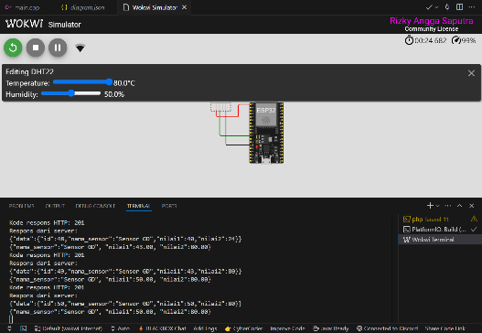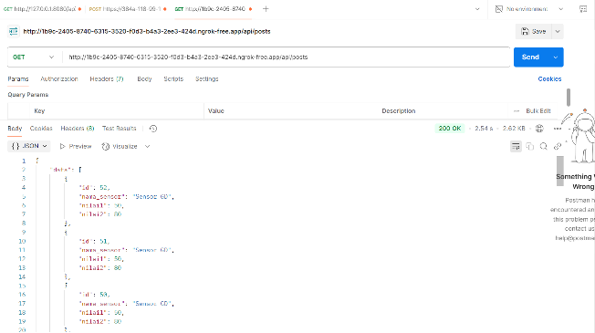

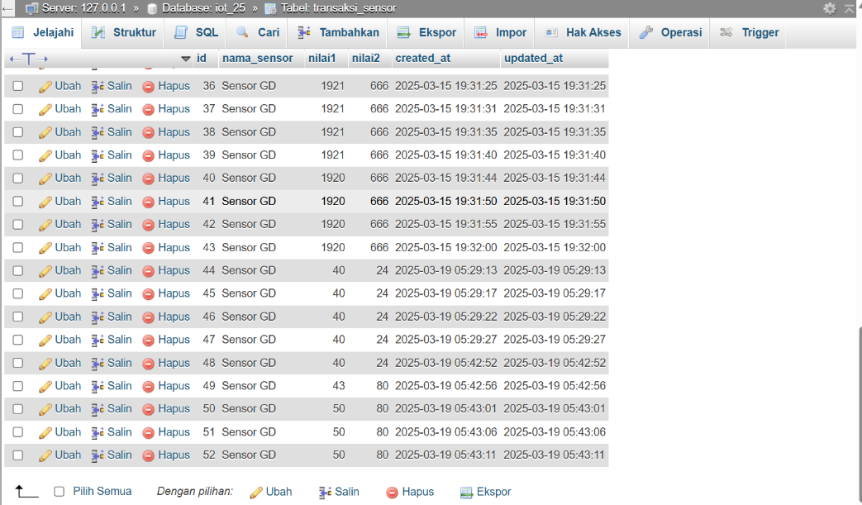

Pembahasan:

* API yang dibuat menggunakan Laravel 11 berfungsi dengan baik dan dapat diakses melalui internet menggunakan Ngrok.
* Simulasi WOKWI menunjukkan bahwa ESP32 dapat mengirim data sensor ke API dengan sukses.
* Data sensor yang dikirim dari ESP32 berhasil disimpan di database MySQL, menunjukkan integrasi yang baik antara perangkat IoT dan server.

**4. Lampiran**

Kode Program

